# РОCСИЙСКИЙ УНИВЕРСИТЕТ ДРУЖБЫ НАРОДОВ

## Факультет физико-математических и естественных наук

## Кафедра прикладной информатики и теории вероятностей

## ОТЧЕТ

## ПО ЛАБОРАТОРНОЙ РАБОТЕ № 5

### *дисциплина: Операционные системы*

Студент: Губина Ольга Вячеславовна Группа: НПИбд-01-20

Преподаватель: Велиева Татьяна Рефатовна

МОСКВА

2021 г.

### Цель работы:

Ознакомление с файловой системой Linux, её структурой, именами и содержанием каталогов. Приобретение практических навыков по применению команд для работы с файлами и каталогами, по управлению процессами (и работами), по проверке использования диска и обслуживанию файловой системы.

### Теоретические сведения:

Поскольку мы собираемся работать с файловыми системами, нам необходимо ознакомиться с командами для работы с файлами и каталогами.

**Команда создания текстового файла *touch*:**

Синтаксис: touch <имя файла>.

**Команды просмотра текстовых файлов:**

* для просмотра небольших файлов - **cat**.
* Синтаксис: cat <имя файла>.
* для просмотра больших файлов - **less**.
* Позволяет осуществлять постраничный просмотр файлов (длина страницы соответствует размеру экрана)
* Синтаксис: less <имя файла>.
* для просмотра начала файла **head**.
* По умолчанию она выводит первые 10 строк файла.
* Синтаксис: head [-n] <имя файла>, где n — количество выводимых строк.
* rоманда **tail** выводит несколько (по умолчанию 10) последних строк файла.
* Синтаксис: tail [-n] <имя файла>, где n — количество выводимых строк.

**Конанда копирования файлов и каталогов *cp*:**

cp [-опции] <исходный_файл> <целевой_файл>

**Команды для перемещения и переименования файлов и каталогов *mv* и *mvdir*:**

mv [-опции] <старый_файл> <новый_файл>

### Выполнение работы:

1. Выполняем все примеры, приведенные в *материалах лабортаорной работы №6*[[1]](https://esystem.rudn.ru/pluginfile.php/1142362/mod_resource/content/2/003-lab_files.pdf).

* ***Копирование файлов и каталогов:***
* Примеры:
  1. Копирование файла в текущем каталоге. Скопируем файл ~/abc1 в файл april и в файл may, предварительно создаем файл abc1 командой touch (*рисунок 1*). Само копирование осуществляется командой cp:
  + cd  
    touch abc1  
    cp abc1 april  
    cp abc1 may
  + *Рисунок 1: копирование файла в текущем каталоге:*
* 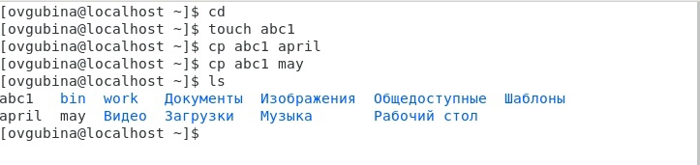
* Проверяем правильность действий командой ls - просматриваем содержимое домашнего каталога. Видим, что все новые файлы на месте.
  1. Копирование нескольких файлов в каталог. Скопируем файлы april и may в каталог monthly командой cp (*рисунок 2*) (предварительно создали каталогn mothly командой mkdir):
  + mkdir monthly  
    cp april may monthly
  + *Рисунок 2: копирование нескольких файлов в каталог:*
* 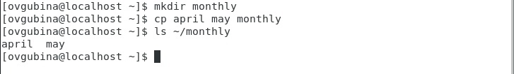
* Командой ls проверяем содержимое каталога mothly. Видим, что файлы april и may скопировались в наш каталог.
  1. Копирование файлов в произвольном каталоге. Скопируем файл monthly/may в файл с именем june командой cp и проверим верность наших действий, просмотрев каталог monthly командой ls (*рисунок 3*):
  + cp monthly/may monthly/june  
    ls monthly
  + *Рисунок 3: копирование файлов в произвольном каталоге:*
* 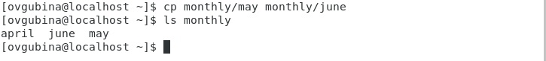
* Видим, что скопированный файл may отображается в каталоге как june, как и задумывалось.
  1. Копирование каталогов в текущем каталоге. Скопируем каталог monthly в каталог monthly.00. Для этого воспользуемся командой cp -r, которая позволяет копировать каталоги вместе с входящими в них файлами и каталогами (*рисунок 4*), но санчала создадим каталог monthly.00 командой mkdir:
  + mkdir monthly.00  
    cp -r monthly monthly.00
* *Рисунок 4: копирование каталогов в текущем каталоге:*
* 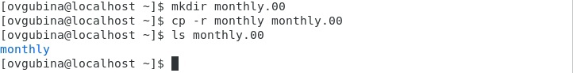
* Проверим верность действий командой ls - просмотрим содержимое каталога monthly.00. Видим, что каталог monthly был успешно скопирован в каталог monthly.00.
  1. Копирование каталогов в произвольном каталоге. Скопируем каталог monthly.00 в каталог /tmp все той же командой cp -r (*рисунок 5*):
  + cp -r monthly.00 /tmp
* *Рисунок 5: копирование каталогов в произвольном каталоге:*
* 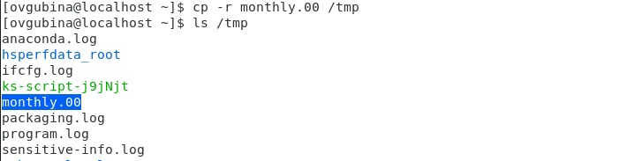
* Просмотрим содержимое каталога /tmp (команда ls). Видим, что каталог monthly.00 теперь действительно находится в нем (он подсвечен синим).
* ***Перемещение и переименование файлов и каталогов:***
  1. Переименование файлов в текущем каталоге. Изменим название файла april на july в домашнем каталоге. Воспользуемся командой mv (*рисунок 6*):
  + cd  
    mv april july
* *Рисунок 6: переименование файлов в текущем каталоге:*
* 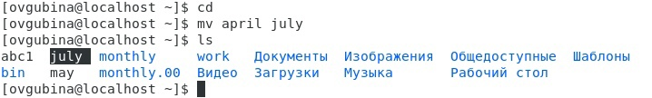
* Просматриваем содержимое каатлога и видим, что файл был успешно переименован (выделено черным).
  1. Перемещение файлов в другой каталог. Переместим файл july в каталог monthly.00, вновь воспользовавшись командой mv (*рисунок 7*):
  + mv july monthly.00  
    ls monthly.00
* *Рисунок 7: перемещение файлов в другой каталог:*
* 
* Смотрим содержимое каталога monthly.00 и убеждаемся в том, что файл july был успешно перемещен в него.
  1. Переименование каталогов в текущем каталоге. Переименуем каталог monthly.00 в monthly.01 командой mv (*рисунок 8*):
  + mv monthly.00 monthly.01
* *Рисунок 8: переименование каталогов в текущем каталоге:*
* 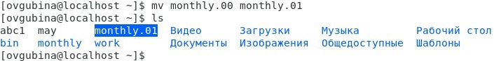
* Проверим содержимое домашнего каталога. Видим, что каталог monthly.00 был переименован в monthly.01 (подсвечено синим).
  1. Перемещение каталога в другой каталог. Переместим каталог monthly.01 в каталог reports командой mv, предварительно создадим каталог reports командой mkdir (*рисунок 9*):
  + mkdir reports  
    mv monthly.01 reports
* *Рисунок 9: перемещение каталога в другой каталог:*
* 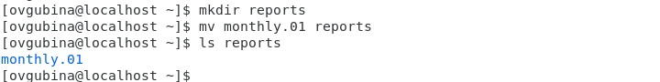
* Просматриваем каталог reports и видим, что каталог monthly.01 был успешно перемещен в него.
  1. Переименование каталога, не являющегося текущим. Переименуем каталог reports/monthly.01 в reports/monthly (*рисунок 10*):
  + mv reports/monthly.01 reports/monthly
* *Рисунок 10: переименование каталога, не являющегося текущим:*
* 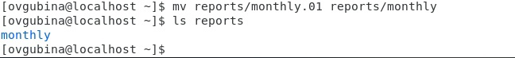
* Просматриваем каталог reports и видим, что каталог monthly.01 был успешно переименован в monthly.
* ***Изменение прав доступа:***
  1. Создадим файл ~/may (команда touch) с правом выполнения для владельца (меняем права доступа командой chmod, используем комбинацию u+x) между делом проверяем свойства файла командой ls -l (*рисунок 11*):
  + cd  
    touch may  
    ls -l may  
    chmod u+x may  
    ls -l may
* *Рисунок 11: файл ~/may с правом выполнения для владельца:*
* 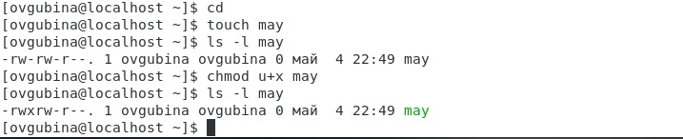
* По выводам команды ls понимаем, что задание выполенено верно.
  1. Лишим владельца файла ~/may права на выполнение комбинацией u-x и проверим правильность действий командой ls -l (*рисунок 12*):
  + chmod u-x may  
    ls -l may
* *Рисунок 12: лишение владельца права на выполнение:*
* 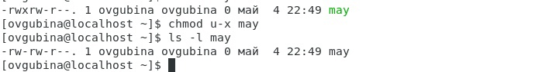
* По выводам команды ls понимаем, что задание выполенено верно.
  1. Создадим каталог monthly (командой mkdir) с запретом на чтение для членов группы и всех остальных пользователей (g-r, o-r) (*рисунок 13*):
  + cd  
    mkdir monthly  
    chmod g-r monthly  
    chmod o-r monthly
* *Рисунок 13: каталог monthly с запретом на чтение для членов группы и всех остальных пользователей:*
* 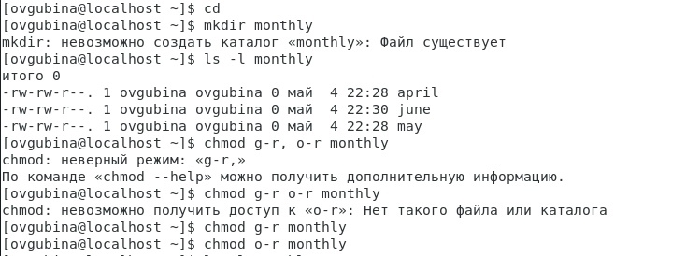
  1. Создадим файл ~/abc1 (команда touch) с правом записи для членов группы (g+w) (*рисунок 14*):
* cd  
  touch abc1  
  chmod g+w abc1
* *Рисунок 14: файл ~/abc1 с правом записи для членов группы:*
* 
  1. Убедимся в том, что искомый файл io.h существует и находится в кааталоге /usr/include/sys, для этого воспользуемся командой просмотра содержимого ls. Скопируем файл /usr/include/sys/io.h в домашний каталог (команда cp) и назовем его equipment - переименуем командой mv. (*рисунок 15*)

*Рисунок 15: копирование и переименовывание файла io.h*

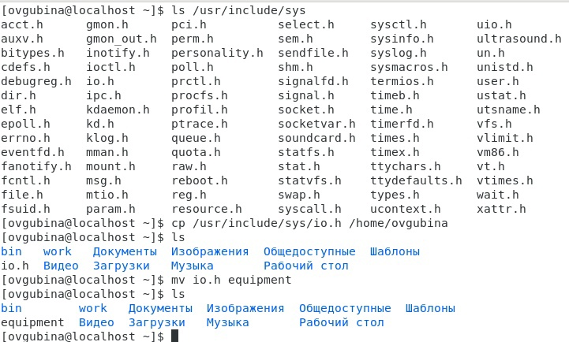

Смотрим на промежуточные и конечный выводы команды ls, которую используем в качестве проверки наших дейсвтий, видим, что действия выполнены верно, и теперь в домашнем каатлоге содержится файл equipment.

2.2. В домашнем каталоге создадим директорию ~/ski.plases командой mkdir и проверим правильность действий просмотром содержимого домашнего каталога(*рисунок 16*):

*Рисунок 16: создание каталога ~/ski.plases:*

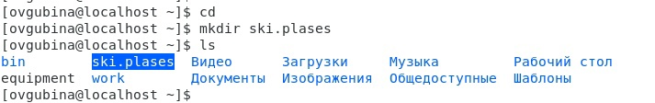

По результату вывода команды ls видим, что теперь каталог ~/ski.plases содержится в домашнем каталоге (подсвечен синим).

2.3. Переместим файл equipment в каталог ~/ski.plases командой mv. Просмотрим содержимое каталога ~/ski.plases командой ls (*рисунок 17*).

*Рисунок 17: перемещение файла equipment:*



Видим, что файл действительно находится на своем месте.

2.4. Переименуем файл ~/ski.plases/equipment в ~/ski.plases/equiplist командой mv (*рисунок 18*).

*Рисунок 18: переименование файла equipment:*

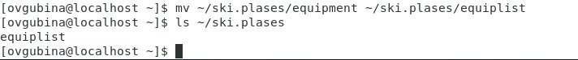

Просмотрим содержимое каталога и убедимся в правильности действий - теперь катлог содержит файл equiplist.

2.5. Создаем в домашнем каталоге файл abc1 командой touch и копируем его в каталог ~/ski.plases командой cp, называем его equiplist2 - переименовываем в equiplist2 командой mv (*рисунок 19*).

*Рисунок 19:*

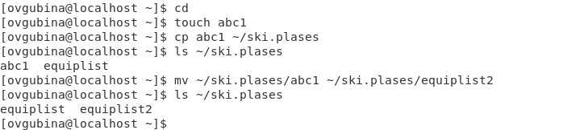

Правильность действий проверяем периодическим вызовом команды ls для просмотра содержимого катлога ~/ski.plases. Смотрим на результаты выводов и видим, что мы выполнили все верно и теперь в каталоге содержится 2 разных файла equiplist.

2.6. Создадим каталог с именем equipment в каталоге ~/ski.plases с помощью команды mkdir, для этого сначал перйдем в каталог ~/ski.plases (*рисунок 20*).

*Рисунок 20: создание каталога equipment:*

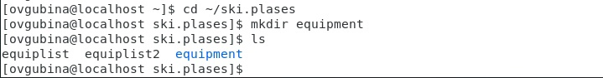

Проверяем правильность действий просмотром содержимого каталога. Видим, что новый каатлог был в него добавлен (выделен синим)

2.7. Переместим файлы ~/ski.plases/equiplist и equiplist2 в каталог ~/ski.plases/equipment с помощью команды mv и проверяем содержимое каталога equipment командой ls, видим, что все верно (*рисунок 21*).

*Рисунок 21: перемещение файлов*

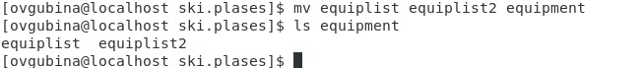

2.8. Создадим (mkdir) и переместим каталог ~/newdir в каталог ~/ski.plases, используя команду mv, и назовем его plans - переименуем при помощи той же команды mv (*рисунок 22*). По ходу действий проверяем верность выполнения просмотром содержимого каталога ls.

*Рисунок 22:*

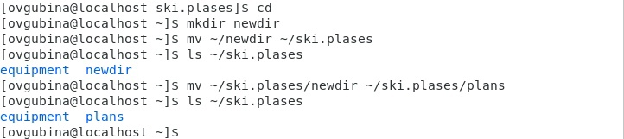

Смотрим на выводы ls - работа выполнена верно.

1. Определяем опции команды **chmod**:

* 3.1. drwxr--r-- ... australia (*рисунок 23*)
* Нам нужно обозначить неограниченные права для владельца каталога и право только на чтение для группы и других пользователей.
* Для этого сначала создадим катлог australia командой mkdir (создаем каталог, поскольку первый знаком является d, следовательно australia - это каталог). Проверим его свойства и зададим новые права доступа командой chmod и следующими комбинациями: u+r+w+x - для пользователя, g+r-w-x/ o+r-w-x - для группы и остальных пользователей.
* *Рисунок 23: каталог australia:*
* 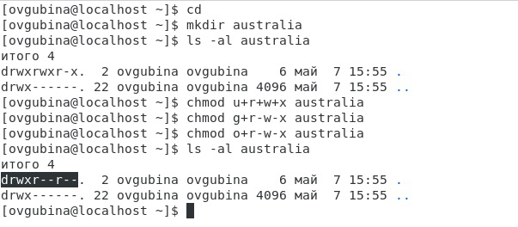
* Проверим свойства командой ls. Видим, что права доступа стали именно такими, как требовалось (*рисунок 23* - подсвечено черным).
* 3.2. drwx--x--x ... play (*рисунок 24*)
* Нам нужно обозначить неограниченные права для владельца каталога и право только на выполнение для группы и других пользователей.
* Для этого сначала создадим катлог play командой mkdir (создаем каталог, поскольку первый знаком является d, следовательно play - это каталог). Проверим его свойства и зададим новые права доступа командой chmod и следующими комбинациями: u+r+w+x - для пользователя, g-r-w+x/ o-r-w+x - для группы и остальных пользователей.
* *Рисунок 24: каталог play:*
* 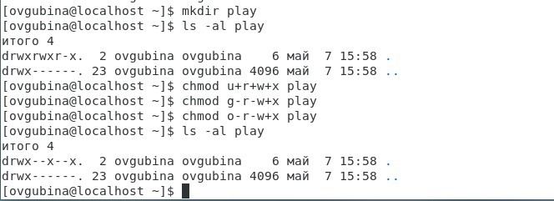
* Проверим свойства командой ls. Видим, что права доступа стали именно такими, как требовалось (*рисунок 24*).
* 3.3. -r-xr--r-- ... my_os (*рисунок 25*)
* Нам нужно обозначить права для владельца файла на его чтение и выполнение и право только на чтение для группы и других пользователей.
* Для этого сначала создадим файл my_os командой touch (создаем файл, поскольку первый знаком является -, следовательно my_os - это файл). Проверим его свойства и зададим новые права доступа командой chmod и следующими комбинациями: u+r-w+x - для пользователя, g+r-w-x/ o+r-w-x - для группы и остальных пользователей.
* *Рисунок 25: файл my_os:*
* 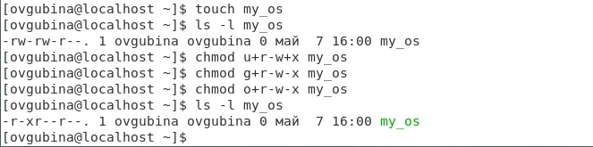
* Проверим свойства командой ls. Видим, что права доступа стали именно такими, как требовалось (*рисунок 25*).
* 3.4. -rw-rw-r-- ... feathers (рисунок 26*)
* Нам нужно обозначить права для владельца файла и группы на его чтение и запись и право только на чтение для других пользователей.
* Для этого сначала создадим файл feathers командой touch (создаем файл, поскольку первый знаком является -, следовательно feathers - это файл). Проверим его свойства и зададим новые права доступа командой chmod и следующими комбинациями: u+r+w-x/ g+r+w-x - для пользователя и группы, o+r-w-x - для остальных пользователей.
* *Рисунок 26: файл feathers:*
* 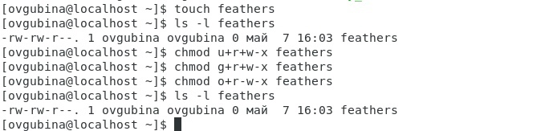
* Проверим свойства командой ls. Видим, что права доступа стали именно такими, как требовалось (*рисунок 26*).
  1. Просмотрим содержимое файла /etc/passwd с помощью команды cat (*рисунок 27*).

*Рисунок 27: просмотр содержимого файла:*

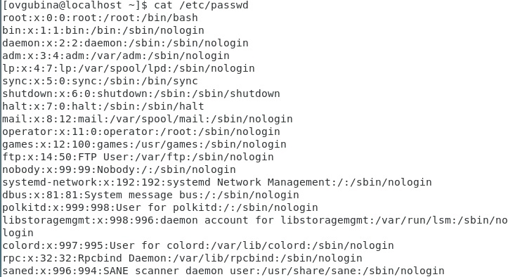

4.2. Скопирем файл ~/feathers в файл ~/file.old командой cp, проверяем командой ls, что такой файл появился (*рисунок 28*).

*Рисунок 28:*



4.3. Переместим файл ~/file.old в каталог ~/play с помомщью команды mv, проверим правильность действий просмотром содержимого каталога, по выводу команды ls видим, что мы все сделали верно (*рисунок 29*).

*Рисунок 29:*

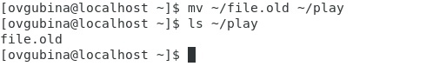

4.4. Скопируем каталог ~/play в каталог ~/fun командой cp, проверим правильность действий просмотром содержимого каталога, по выводу команды ls видим, что мы все сделали верно (*рисунок 30*).

*Рисунок 30:*

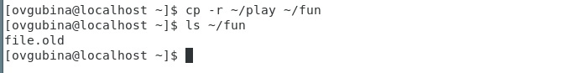

4.5. Переместим каталог ~/fun в каталог ~/play командой mv и назовите его games - переименуем его командой mv в games (*рисунок 31*). Проверим правильность действий просмотром содержимого каталога, по выводу команды ls видим, что мы все сделали верно (*рисунок 31*).

*Рисунок 31:*

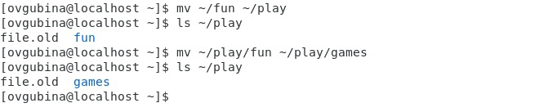

4.6. Лишим владельца файла ~/feathers права на чтение командой chmod u-r ... (*рисунок 32*).

*Рисунок 32:*

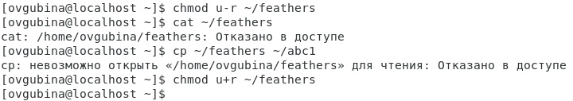

4.7. Посмотрим, что произойдёт, если мы попытаемся просмотреть файл ~/feathers командой cat (*рисунок 32*). Видим, что мы не можем просмотреть этот файл, система выдает сообщение об отказе в доступе, поскольку ранее мы его ограничили, следовательно мы все сделали правильно.

4.8. Теперь проверим, что произойдёт, если мы попытаемся скопировать файл ~/feathers в файл, например, ~/abc1 (*рисунок 32*). Система выдает сообщение о том, что мы не можем открыть файл для чтение - отказано в доступе - все верно.

4.9. Возвращаем владельцу файла ~/feathers право на чтение r командой chmod (*рисунок 32*).

4.10. Лишим владельца каталога ~/play права на выполнение командой chmod u-x ... (*рисунок 33*).

*Рисунок 33:*

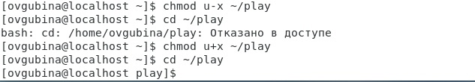

4.11. Пробуем перейти в каталог ~/play (*рисунок 33*). У нас не получается этого сделать, поскольку мы ограничили права в *пункте 4.10* - отказано в доступе.

4.12. Вернем владельцу каталога ~/play право на выполнение через команду chmod и снова попробуем перейти в него (*рисунок 33*). На этот раз это происходит успешно, поскольку мы вернули владельцу права на выполнение.

1. Прочитаем man по командам mount, fsck, mkfs, kill (*рисунок 34*).

*Рисунок 34: чтение mount, fsck, mkfs, kill:*

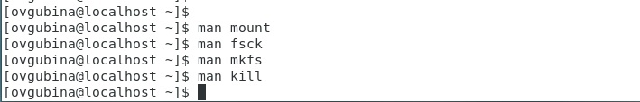

Теперь мы можем дать краткую характеристику по данным командам:

* mount - утилита командной строки в UNIX-подобных операционных системах, которая применяется для монтирования файловых систем:
* $ mount <файл_устройства> <папка_назначения>
* или
* $ mount <опции> -t <файловая_система> -o <опции_монтирования> <файл_устройства> <папка_назначения>
* fsck - команда UNIX, которая проверяет и устраняет ошибки в файловой системе:
* $ fsck [опции] [опции_файловой_системы] [раздел_диска]
* mkfs - позволяет создать файловую систему Linux:
* $ sudo mkfs -t <тип> <устройство>
* kill - посылает указанный сигнал указанному процессу:
* kill [ -s сигнал | -p ] [ -a ] pid...
* или
* kill -l [ сигнал ]

За более полной и понятной информацией можно обратиться на сайт *Losst*[[2]](https://losst.ru/).

## Вывод:

Ознакомилась с файловой системой Linux, её структурой, именами и содержанием каталогов. Приобрела практические навыки по применению команд для работы с файлами и каталогами, по управлению процессами (и работами), по проверке использования диска и обслуживанию файловой системы.

### Библиография:

[1]: [Материалы лабортаорной работы №6](https://esystem.rudn.ru/pluginfile.php/1142362/mod_resource/content/2/003-lab_files.pdf)

[2]: [Losst - Linux Open Source Software Technologies](https://losst.ru/)